Profesor: Gladys Salvo
Fuentes: ( Aptus)

Evaluación Formativa N°2 de Matemáticas 1° Básico

NOMBRE___________________________________________FECHA: __________

Las siguientes actividades tienen como finalidad verificar lo que has aprendido en las semanas anteriores. Los contenidos a evaluar son:

- Contar de 1 en 1 o por agrupaciones reconociendo el número correspondiente.
- Reconocer números hasta 10, comparar cantidades y contar de manera ascendente y descendente.
- Utilizar el cero para representar ausencia de cantidad.
- Comparar cantidades “mayor qué” y menor qué
Esta evaluación deberá ser entregada como plazo máximo el día 05 de Junio, a través de la plataforma Alexia o al correo: primero2020ecpj@gmail.com

“El adulto lee todas las instrucciones y el niño o niña debe marcar con una X.”

- ¿Qué grupo tiene 6 objetos?

A)

B)

C)

- Observa los siguientes dados:
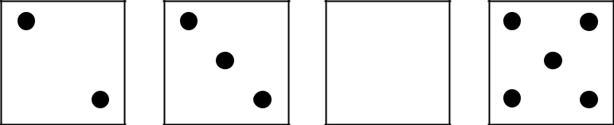

?
Si los números aumentan de 1 en 1, ¿cuál es el número del dado que está en blanco?

- 3

- 4

- 5

- Observa la ficha:

¿Qué número representa?

- 5
- 3
- 1

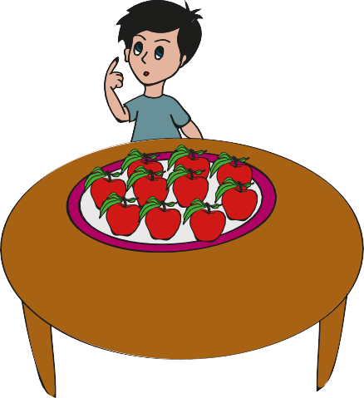
- Pedro tiene que repartir una manzana a cada niño.

¿Cuántas manzanas tiene que sacar del plato para repartir una a cada niño?

- 6
- 7
- 8

- ¿Qué opción representa al número 8?

A) B) C)

- Observa que estos números disminuyen de 1 en 1, ¿cuál es el número que falta?

10 |  |  |  | 8 |  | 7 |  | 6

- 11

- 5

- 9

- Pablo tiene una bolsa llena de dulces y Laura no tiene dulces.

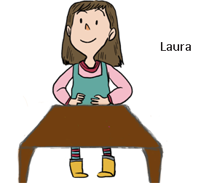

Pablo

¿Qué número representa a Laura?

A) 2
B) 0
C) 3

- ¿Qué grupo tiene la mayor cantidad de elementos?
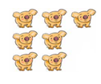

- B) C)

- Observa los elementos de los siguientes conjuntos.

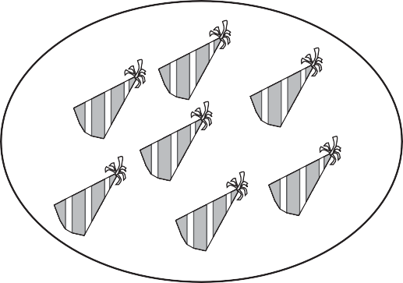
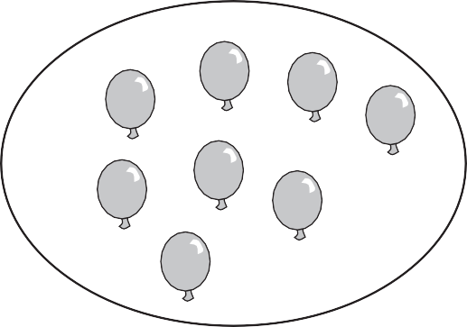

El número de gorros es:

- Menor que el número de globos.
- Mayor que el número de globos.
- Igual al número de globos.

- Marca la opción que muestra las bolsas con bolitas ordenadas de mayor a menor

A)

B)

C)

- Cuenta y escribe los elementos de cada grupo.

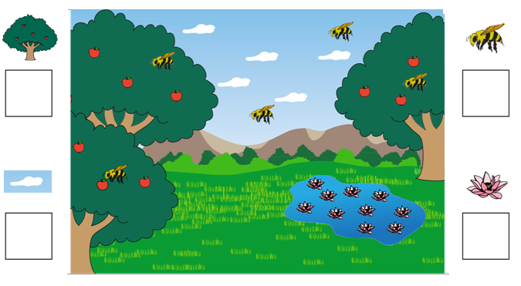

- Escribe los números de manera ascendente y descendente en cada cuadradito.

